后台管理----负责人：段东波
例图绘制：
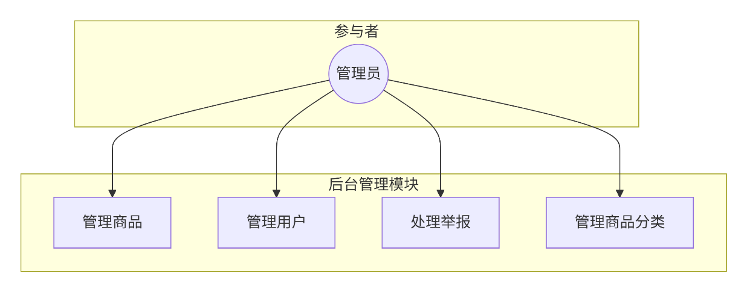

相关用例说明：
用例1：管理商品
项目 | 内容
用例名称 | 管理商品
参与者 | 管理员
前置条件 | 管理员已登录后台系统
后置条件 | 商品状态变更或删除
主流程 | 1. 管理员进入商品管理列表  2. 可按分类、状态、关键词搜索商品  3. 选择某个商品，点击“强制下架”或“删除”  4. 系统弹出确认框，要求填写操作原因（可选）  5. 管理员确认后，系统更新商品状态（强制下架）或物理删除  6. 若为强制下架，系统自动向卖家发送站内信通知原因
用例2：处理举报
项目 | 内容
用例名称 | 处理举报
参与者 | 管理员
前置条件 | 存在至少一条待处理举报
后置条件 | 举报状态更新，若属实则对商品或用户采取相应措施
主流程 | 1. 管理员进入举报列表  2. 查看举报详情（举报人、被举报对象、原因、证据截图）  3. 点击“处理”  4. 选择处理结果：不成立 / 警告用户 / 下架商品 / 封禁用户  5. 填写处理说明  6. 系统保存处理结果，并通知举报人和被举报人
用例3：管理用户
项目 | 内容
用例名称 | 管理用户
参与者 | 管理员
前置条件 | 管理员已登录
后置条件 | 用户状态变更
主流程 | 1. 管理员进入用户管理页面  2. 可搜索学号、昵称  3. 选择用户，点击“禁用”或“重置密码”等操作  4. 确认后系统更新用户状态
业务和核心逻辑：
